# 第二部分 Vue高级篇

## 第6章 ES6基础学习

本章精简地学习一下ES6的基础内容，Vue大部分示例源码都是ES6语法，为了更好地理解Vue，需要掌握ES6语法，工欲善其事，必先利其器。大部分内容很简单，只需了解ES6的写法和基本用法，大概花一两个小时能看完本章。如果熟悉ES6基本语法，可跳过本章。

### 6.1 搭建ES6的开发环境

ES6的开发环境可以采用以下两种方式：

1、直接使用支持ES6浏览器开发

目前，大部分最新版的浏览器已经支持ES6语法，可以直接使用。看一下各大浏览器支持版本及开始时间。

|  |  |  |  |  |
| --- | --- | --- | --- | --- |
| Chrome 58 | Edge 14 | Firefox 54 | Safari 10 | Opera 55 |
| 2017 年 1 月 | 2016 年 8 月 | 2017 年 3 月 | 2016 年 7 月 | 2018 年 8 月 |

2、使用Node.js开发环境

Node.js 安装包及源码下载地址为：https://nodejs.org/en/download/。当前最新版本为：https://nodejs.org/dist/v14.2.0/，如果电脑是64位，可以下载：node-v14.2.0-x64.msi。直接双击安装，安装后环境变量path会自动配置，不需要手动配置。在命令行窗口，输入：node -V，如果出现版本信息，则是安装成功。

Node.js环境搭建好后，在控制台中写代码，打开cmd窗口，输入node，进入node编辑模式，如图6.1-1：

如图6.1-1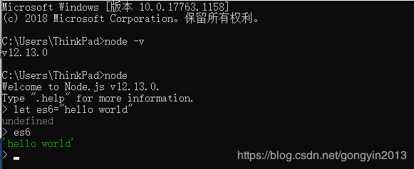

也可以用node编译js文件，创建一个test.js，输入以下代码：

var *foo* = 'hello nodejs'  
function *f*(){  
 *console*.log('--------start-------')  
 *console*.log(*foo*)  
 *console*.log('--------end-------')  
}  
*f*()

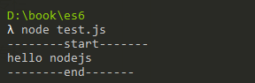进入到这个文件所在目录，在终端输入：node test.js  ，会出现如图6.1-2的结果：

图6.1-2

### 6.2 ES6的块级作用域和let，const，var区别

ES5的var，咱们经常用到，不知道大家注意到没有，var 变量声明，没有块作用域，无论在代码块内声明，还是在外部声明，是一个全局作用域，容易被改写，会出现意想不到的情形。

**例1：**

for(var *i*=0;*i*<=5;*i*++){  
 *console*.log("hello");  
}  
*console*.log(*i*); //5

可以看出，在局部声明的变量i，在全局起作用。

**例2：**

var *temp* = new *Date*();  
function *foo*(){  
 *console*.log(temp);  
 if(false){  
 var temp = "hello";  
 }  
}  
*foo*(); //undefined

temp在全局声明的变量，被局部覆盖，导致该变量没有定义，返回：undefined。

ES6中增加let，const关键字，具备块作用域，不用担心变量被干扰了。

**var、let、const的区别**

（1）var定义的变量，没有块的概念，可以跨块访问, 但不能跨函数访问，有变量提升。

（2）let定义的变量，只能在块作用域里访问，不能跨块访问，也不能跨函数访问，无变量提升，不可以重复声明。

（3）const用来定义常量，使用时必须初始化(即必须赋值)，只能在块作用域里访问，而且不能修改，无变量提升，不可以重复声明。注意：const常量，指的是常量对应的内存地址不得改变，而不是对应的值不得改变，所有把应用类型的数据设置为常量，其内部的值是可以改变的，例如：

const a={}; a.b=”hello”;//不会报错

const arr=[]; arr.push(100);//不会报错。